Article journal communal extensions des consignes de tri

La loi de Transition Energétique pour une Croissance Verte, adoptée en 2015, prévoit l’extension des consignes de tri des emballages ménagers à l’ensemble des emballages plastique d’ici 2022. En plus des bouteilles et flacons habituels, vous pourrez jeter dans votre conteneur « emballages » les pots, barquettes, films et sacs plastiques.
L’année 2018 marque un tournant important dans la gestion des déchets pour la communauté de communes du Guillestrois et du Queyras (CCGQ). Véolia, en partenariat avec CITEO (ex-écoemballage), modernise son centre de tri de Manosque pour mettre en place cette extension des consignes de recyclage.
Parallèlement, une autre extension sur les petits emballages métalliques se met en place. Capsules, plaquette vide de médicament, papier aluminium… viendront bientôt rejoindre les canettes, conserves et autres barquettes métalliques habituelles.
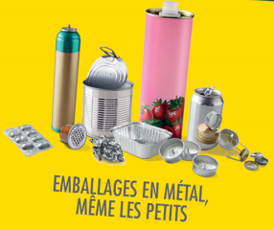
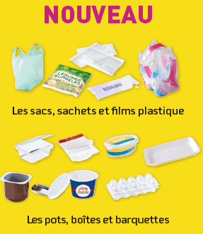
Ces nouveautés permettront à votre territoire de respecter les objectifs fixés par la loi, et à la communauté de communes de maitriser les coûts et de diminuer son impact environnemental.

Au final « TOUS LES EMBALLAGES SE TRIERONT »

Pascale : moi, je ne mettrai pas cette page.

Pour la CCGQ, la mise en œuvre de ces extensions combinées à une participation citoyenne permettra une progression sur plusieurs axes du recyclage.
- 22% de nos ordures ménagères, soit 807 Tonnes, était déjà des déchets recyclables en 2017. La CCGQ souhaite diminuer via une refonte de sa signalétique et de sa communication espère faire baisser ce tonnage
- 8% de nos ordures ménagères, soit 292 T sont concernés par les extensions des consignes de tri
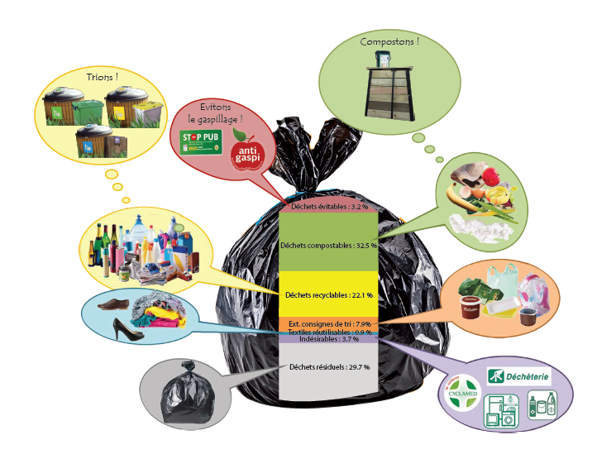
- Amélioration du flux emballages via une réduction du refus de tri (erreurs de tri dans le bac jaune). En effet une part de ces erreurs ne sera plus prise en compte suite aux extensions de consignes de tri (pot, barquettes, film et sacs plastique, petit métaux…). Cela représente environ 6% du tonnage emballages collecté soit environ 13Tonnes

